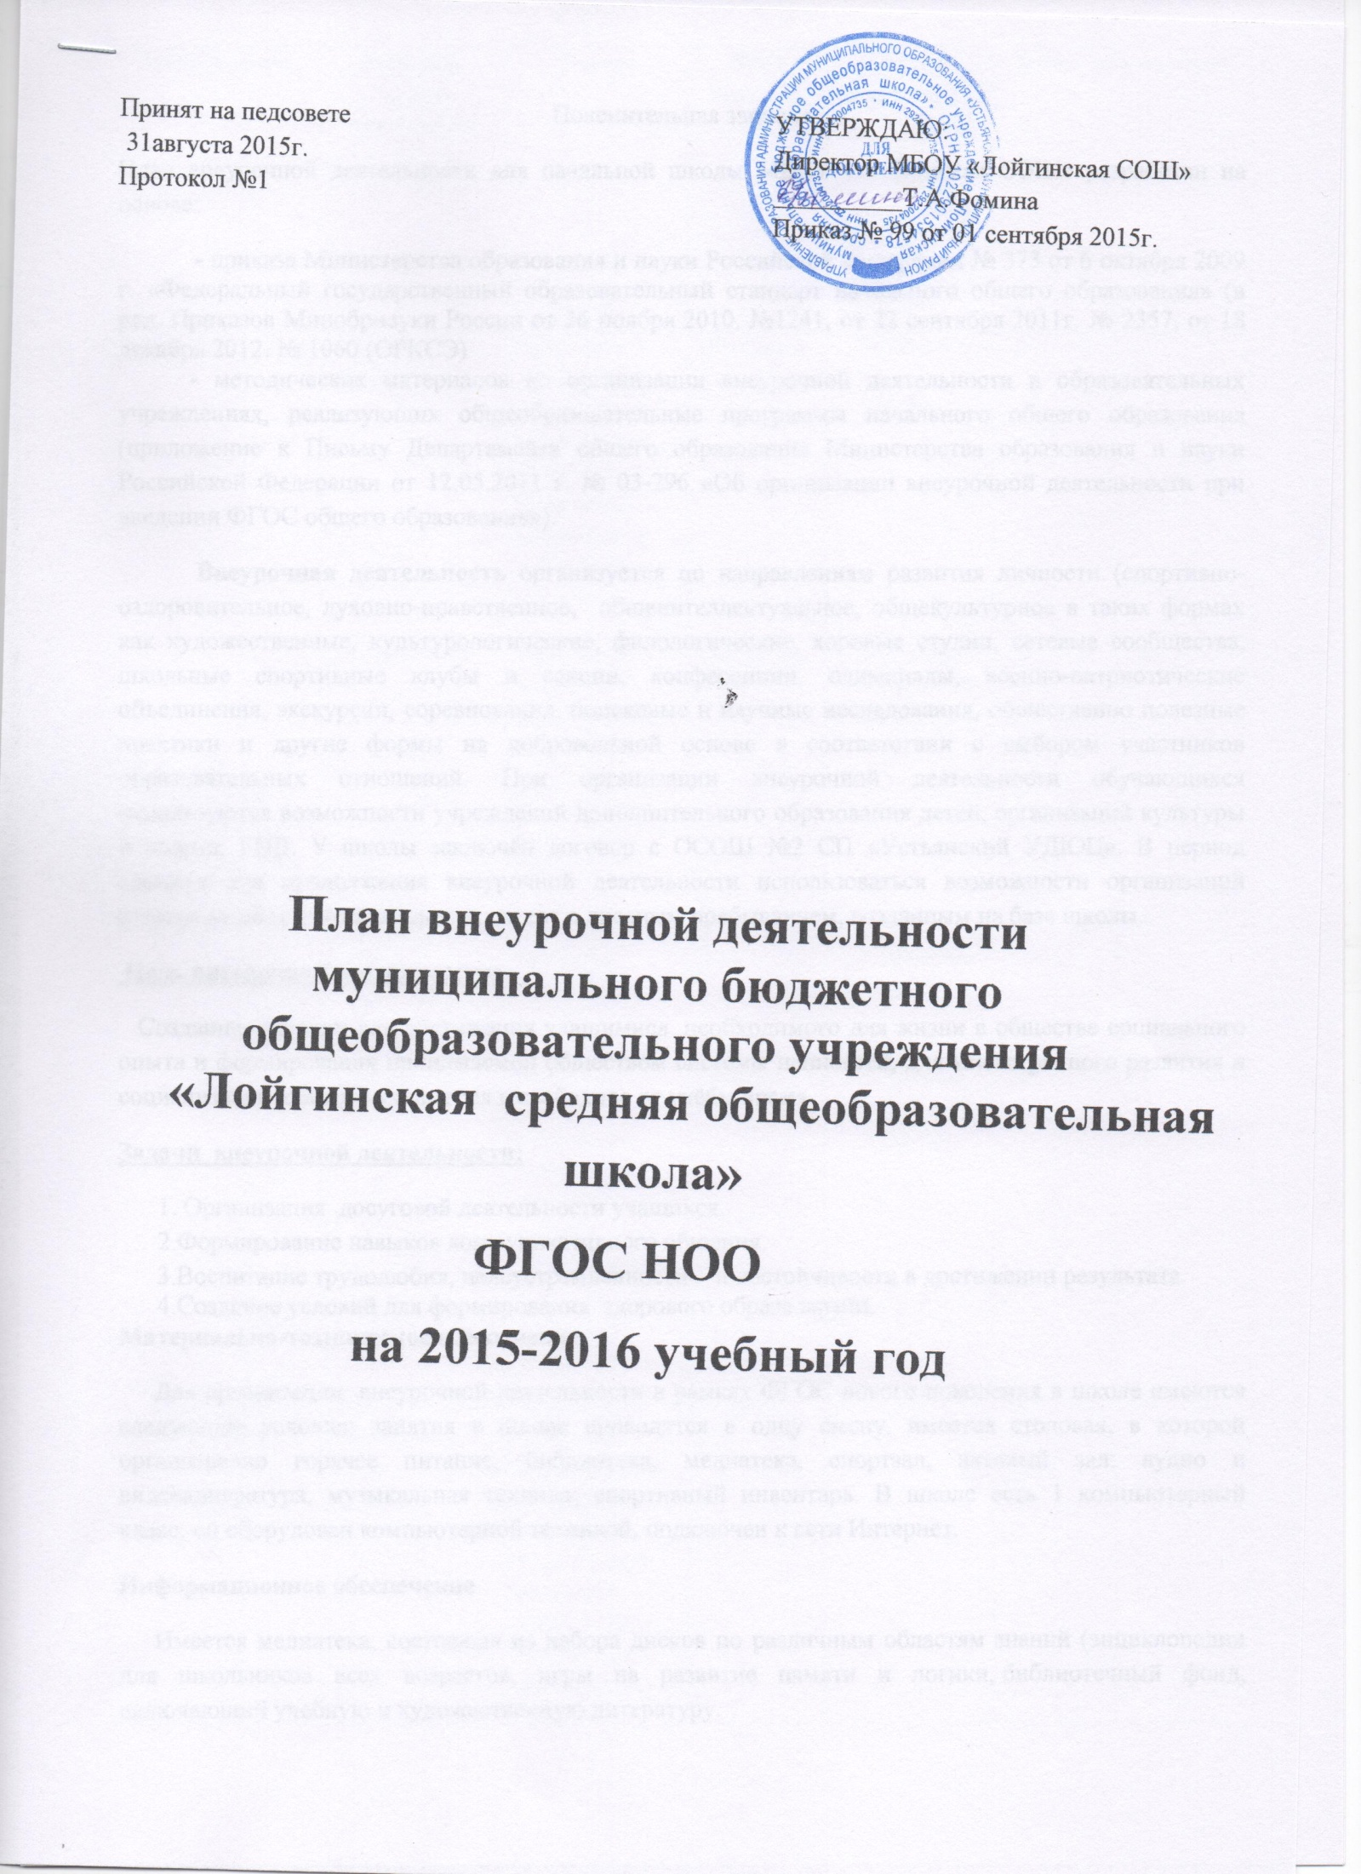
Пояснительная записка
План внеурочной деятельности для начальной школы МБОУ «Лойгинская СОШ» разработан на основе:
- приказа Министерства образования и науки Российской Федерации № 373 от 6 октября 2009 г. «Федеральный государственный образовательный стандарт начального общего образования» (в ред. Приказов Минобрнауки России от 26 ноября 2010. №1241, от 22 сентября 2011г. № 2357, от 18 декабря 2012. № 1060 (ОРКСЭ)
- методических материалов по организации внеурочной деятельности в образовательных учреждениях, реализующих общеобразовательные программы начального общего образования (приложение к Письму Департамента общего образования Министерства образования и науки Российской Федерации от 12.05.2011 г. № 03-296 «Об организации внеурочной деятельности при введении ФГОС общего образования»).
Внеурочная деятельность организуется по направлениям развития личности (спортивно-оздоровительное, духовно-нравственное, общеинтеллектуальное, общекультурное в таких формах как художественные, культурологические, филологические, хоровые студии, сетевые сообщества, школьные спортивные клубы и секции, конференции, олимпиады, военно-патриотические объединения, экскурсии, соревнования, поисковые и научные исследования, общественно полезные практики и другие формы на добровольной основе в соответствии с выбором участников образовательных отношений. При организации внеурочной деятельности обучающихся используются возможности учреждений дополнительного образования детей, организаций культуры и спорта, ГПД. У школы заключён договор с ОСОШ №2 СП «Устьянский УДЮЦ». В период каникул для продолжения внеурочной деятельности использоваться возможности организаций отдыха детей и их оздоровления, лагеря с дневным пребыванием, созданным на базе школы.
Цель внеурочной деятельности:
Создание условий для достижения учащимися необходимого для жизни в обществе социального опыта и формирования принимаемой обществом системы ценностей, для многогранного развития и социализации каждого учащегося в свободное от учёбы время.
Задачи внеурочной деятельности:
1. Организация досуговой деятельности учащихся.
2.Формирование навыков коммуникативного общения.
3.Воспитание трудолюбия, целеустремленности и настойчивости в достижении результата.
4.Создание условий для формирования здорового образа жизни.
Материально-техническое обеспечение
Для организации внеурочной деятельности в рамках ФГОС нового поколения в школе имеются следующие условия: занятия в школе проводятся в одну смену, имеется столовая, в которой организовано горячее питание, библиотека, медиатека, спортзал, актовый зал; аудио и видеоаппаратура, музыкальная техника; спортивный инвентарь. В школе есть 1 компьютерный класс, он оборудован компьютерной техникой, подключен к сети Интернет.
Информационное обеспечение
Имеется медиатека, состоящая из набора дисков по различным областям знаний (энциклопедии для школьников всех возрастов, игры на развитие памяти и логики, библиотечный фонд, включающий учебную и художественную литературу.
Направление | Название, автор программы | Задачи | ФИО педагога | Способ реализации (УП,ОСОШ№2 «Устьянский УДЮЦ», ДК) | Класс, кол-во часов
 |  |  |  |  | 1 | 2 | 3 | 4
Общекультурное | Волшебный карандаш | Развитие художественно – творческой деятельности учащихся средствами декоративно – прикладного искусства | Шестакова Т.А. | ОСОШ№2 «Устьянский УДЮЦ» | 2 | 2 | 2 | 2
Общекультурное | Рукодельница | Развитие творческих способностей детей, формирование позитивного отношения к труду. | Шестакова Т.А. | ОСОШ№2 «Устьянский УДЮЦ» | 2 | 2 | 2 | 2
Общекультурное | Театральная студия | Развитие актерских способностей детей | Суетина Т.И. | ОСОШ№2 «Устьянский УДЮЦ» | 2 | 2 | 2 | 2
Общекультурное | Делаем сами- своими руками | развитие способностей, творческого потенциала каждого ребенка и его самореализации. | Ножнин С.В. | ОСОШ№2 «Устьянский УДЮЦ» | 2 | 2 | 2 | 2
Спортивно – оздоровительное | ОФП и подвижные игры | Укрепление здоровья, формирование правильной осанки, координация движений, знаком ство с элементами народных игр | Ножнин С.В. | УП | 0,5 | 0,5 | 0,5 | 0,5
 | Тропинка здоровья | Формирование элементарных знаний о правилах здорового поведения, изучение практического материала по формированию навыков ЗОЖ для младших школьников | Кошелева Т.Н.  Легких А.Н. | УП |  | 0,5 | 0,5 | 0,25
Социальное | Правила безопасной жизни | Модульный курс ПДД | Кошелева Т.Н.  Легких А.Н. | ОУ |  | 0,5 | 0,5 | 0,25
Духовно- нравственное | Краеведение  «Морянка», «Ломоносов» | Знакомство с художественными произведениями,научно-популярными статьями и произведениями устного народного творчества о Русском Севере | Кошелева Т.Н.  Легких А.Н.  Рогачёва С.Н. | ОУ | 0,5 | 0,5 | 0,5 | 0,5
Общеинтеллек  туальное | «Умники и умницы»  «Я-исследователь» | Развивать познавательный интерес учащихся, формировать стремление к размышлению и поиску, воспитывать чувство уверенности | Кошелева Т.Н.  Легких А.Н. | ОУ |  | 0,5  0,5 | 0,5  0,5 | 0,5  0,5
ИТОГО: |  |  |  |  | 9 | 11 | 11 | 10,5

